На этой неделе мы изучаем
Звук Сь
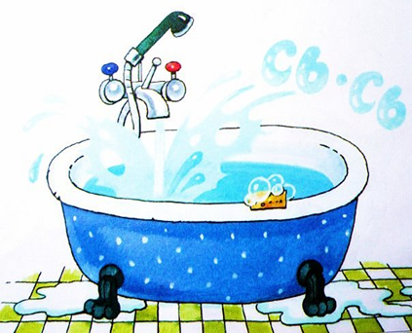
Рассмотри картинку. С каким звуком льётся тонкая струя воды из крана: сь-сь-сь...
Повтори: Сь-сь-сь. Какой это звук?
Характеристика звука: согласный, мягкий, обозначаем его зелёным цветом.

1.Дидактическое упражнение «Хлопни в ладошки, если услышишь звук Сь»:
сь, пь, мь, сь...; ся, мя, пи, си...; ась, апь...;
Сима, синий, липа, пила, сидеть, гусь, елка…

2.Повторить за взрослым и запомнить ряд слов. Какой одинаковый звук во всех этих словах?
Синий, селедка, синица, сито, сетка.
3.Повтори чистоговорки:
Ся-ся-ся — мы видели гуся.
Се-се-се — еду на гусе.
Си-си-си — сено принеси.
Ась-ась-ась — плывет карась.

4. Рассмотри и назови картинку. (Гусь.) Какие ты звуки слышишь в этом слове? Назови их по порядку, дай характеристику каждому звуку. Раскрась «одежду» звуков. У тебя получилась звуковая схема слова гусь.

5.Рассмотри и назови картинки. (Карась, сито, сирень, лисички, лось). Обведи зеленым цветом только те картинки, в названиях которых звук Сь стоит в конце слова.